自在现模形成过程Matlab模拟
% 平行平面镜--自在现模形成过程--Fox-Li数值迭代法
% 参数初始化
clc;clear;
lambda=600e-9; %波长
L=100*lambda; %腔长
a=25*lambda; %腔镜线宽
k=2*pi/lambda; %波矢
x1=linspace(-a,a,1000); %取1000个点积分；linspace用于产生-a,a之间的N点行矢量，相邻数据跨度相同。
U_n=ones(1,1000); %生成1*1000的矩阵： u1=1
U_n_1=U_n;

%1、求解第一次的迭代结果
for m=1:1000 %求积分
x=x1(m);
y=exp((-1i*k*(x-x1).^2)/(2*L));
U_n(m)=sqrt(1i/(lambda*L)*exp(-1i*k*L))*sum(y(1:1000));
end
%归一化处理
A=abs(U_n);%求解振幅
yabsmax=max(A);%振幅最大值
U_n=U_n/yabsmax;%归一化
Un_2=A/yabsmax;%振幅归一化 -- U2的幅值
Yn_2=angle(U_n);%求相位分布 -- U2的相位

%2、迭代299次：重复第一次过程
for m=1:299
for n=1:1000 %求积分
x=x1(n);
y= exp((-i*k*(x-x1).^2)/(2*L)).*U_n;
U_n_1(n)=sqrt(i/(lambda*L)*exp(-i*k*L))*sum(y(1:1000));
end
U_n= U_n_1;% 重复赋值以迭代
A=abs(U_n);%求解振幅
yabsmax=max(A);%振幅最大值
U_n=U_n/yabsmax;%归一化

%每迭代20次，画一次波形
if (rem(m,10)==0)
Un_i=A/yabsmax;%振幅归一化
title('U1到U300部分幅值波形');plot(Un_i,'c'); hold on; %U(i)
xlabel('x');ylabel('相对振幅');
end
end
Un_300=A/yabsmax;%振幅归一化
Yn_300=angle(U_n);%相位分布

%3、迭代第300次：重复第一次过程
for n=1:1000
x=x1(n);
y= exp((-i*k*(x-x1).^2)/(2*L)).*U_n;
U_n_1(n)=sqrt(i/(lambda*L)*exp(-i*k*L))*sum(y(1:1000));
end
U_n= U_n_1;
A=abs(U_n);%求解振幅
yabsmax=max(A);%振幅最大值
U_n=U_n/yabsmax;%归一化
Un_301= A/yabsmax;%振幅归一化
Yn_301=angle(U_n);%相位分布

%画出振幅分布
figure;
title('U2幅值波形、U300和U301幅值波形重合');
plot(Un_2,'b'); hold on; %U2
plot(Un_300,'r'); hold on; %U300
plot(Un_301,'g'); %U301
xlabel('x');ylabel('相对振幅');
legend('U(2)','U(300)','U(301)');

%画出相位分布
figure;
title('U2、U300和U301相位波形');

plot(Yn_2,'b'); hold on;
plot(Yn_300,'r'); hold on;
plot(Yn_301,'g');
xlabel('x');ylabel('相对相位');
legend('U(2)','U(300)','U(301)');

1.
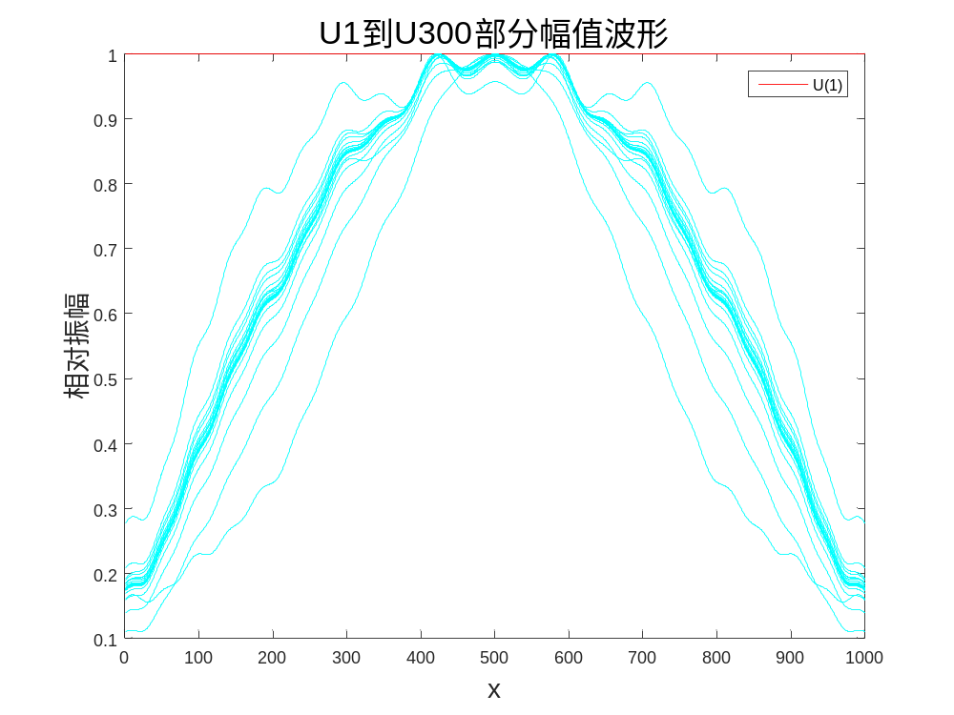
2.
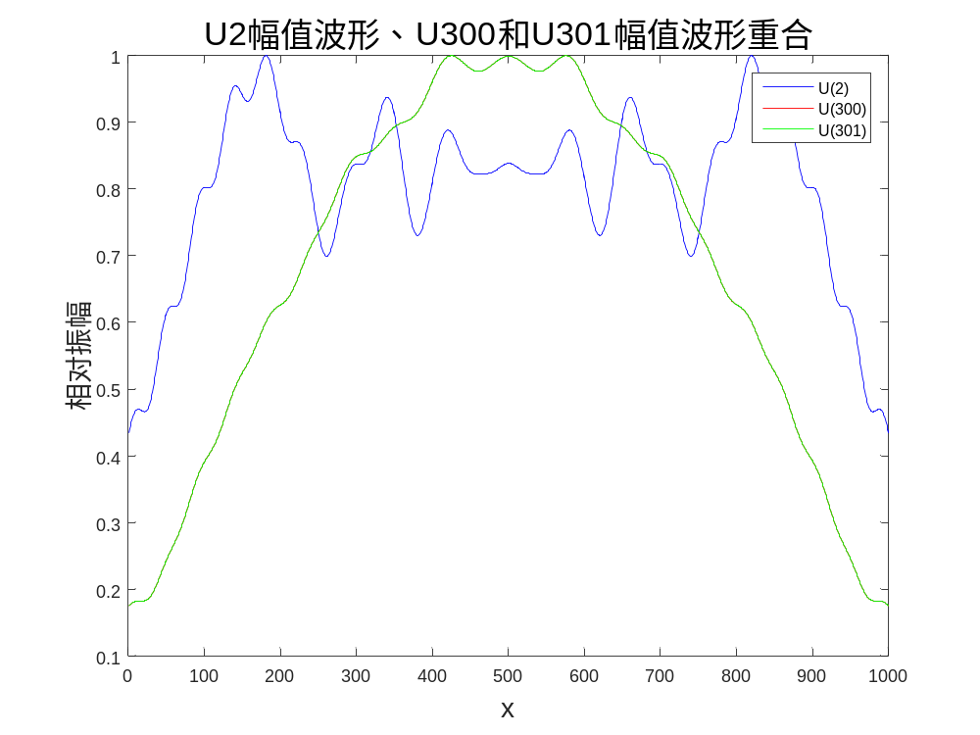

3.
